

ΕΘΝΙΚΟ ΜΕΤΣΟΒΙΟ ΠΟΛΥΤΕΧΝΕΙΟ

ΣΧΟΛΗ ΗΛΕΚΤΡΟΛΟΓΩΝ ΜΗΧΑΝΙΚΩΝ ΚΑΙ ΜΗΧΑΝΙΚΩΝ ΥΠΟΛΟΓΙΣΤΩΝ

ΟΝΟΜΑΤΕΠΩΝΥΜΟ: ΓΚΟΥΜΕ ΛΑΟΥΡΕΝΤΙΑΝ
ΑΜ: 031 18 014
ΕΞΑΜΗΝΟ: 7ο
ΟΜΑΔΑ: 4
MAC ADDRESS: B4-69-21-1B-6C-FF
IPv4: Άσκ2: 147.102.131.95
ΌΝΟΜΑ ΥΠΟΛΟΓΙΣΤΉ: LAPTOP-B2DVAJKK
ΛΕΙΤΟΥΡΓΙΚΟ ΣΥΣΤΗΜΑ: WINDOWS 10

ΔΙΚΤΥΑ ΥΠΟΛΟΓΙΣΤΩΝ

ΕΡΓΑΣΤΗΡΙΑΚΗ ΑΣΚΗΣΗ 10: Σύστημα Ονομασίας Περιοχών DNS

Άσκηση 1: Υπηρεσία DNS

1.1) Λάβαμε τα παρακάτω αποτελέσματα. Παρατηρούμε πως εμφανίζονται οι εξυπηρετητές κορυφής (root name servers), οι οποίοι εξυπηρετούν την περιοχή κορυφής (root zone).
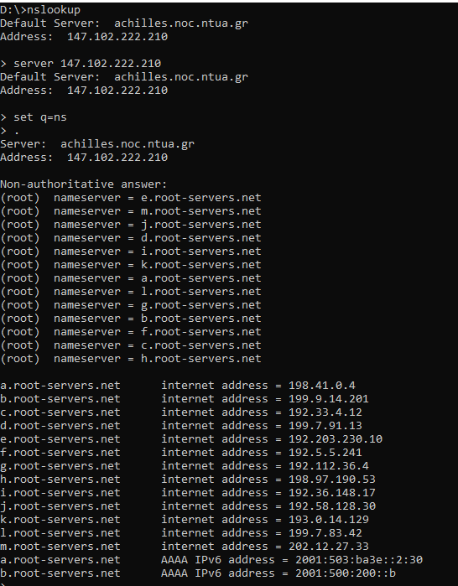
1.2) Εμφανίστηκαν 13 DNS servers, όπως και αναμέναμε. Ένας από αυτούς, ο a.root-servers.net έχει IPv4: 198.41.0.4 και IPv6: 2001:503:ba3e::2:30.

1.3) Πληκτρολογούμε την εντολή server 198.41.0.4.

1.4) Εισάγοντας ως εντολή το gr., εμφανίζονται τα παρακάτω, με κατάληξη .gr. Οι DNS εξυπηρετητές αυτοί ανήκουν στο top level domain (κάτω από τη ρίζα).

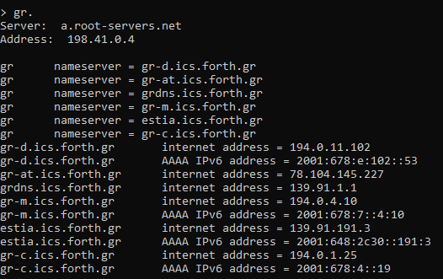

1.5) Εμφανίστηκαν 5 υπεύθυνοι εξυπηρετητές DNS για την περιοχή “gr.”. Ένας από αυτούς είναι ο gr-d.ics.forth.gr με IPv4 194.0.11.102 και IPv6 2001:678:e:102::53.

1.6) Παρατηρούμε πως εμφανίζονται τα ίδια αποτελέσματα με το 1.4 (με διαφορετική ίσως σειρά). Συμπεραίνουμε συνεπώς, ότι οι εξυπηρετητές κορυφής δίνουν αποτελέσματα για το δεξιότερο τμήμα της ονομασίας που πληκτρολογούμε (top level domain) αδιαφορώντας για την υποπεριοχή.

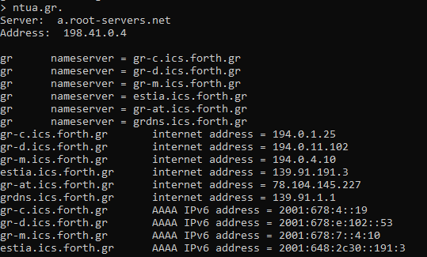

1.7) Επιλέγουμε τον σέρβερ estia.ics.forth.gr, επομένως εκτελούμε την εντολή server 139.91.191.3. Ωστόσο, αυτή τη φορά λαμβάνουμε και κάποια έξτρα αποτελέσματα:

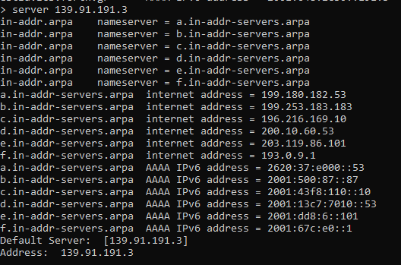

1.8) Αυτή τη φορά λαμβάνουμε διαφορετικά αποτελέσματα σε σχέση με αυτά του 1.6. Ο λόγος που έγινε αυτό είναι πως επιλέγοντας τον DNS εξυπηρετητή στο 1.7 κατεβήκαμε στο δέντρο της DNS ιεραρχίας οπότε και βλέπουμε τους nameservers για το ntua.gr. αντί του gr.

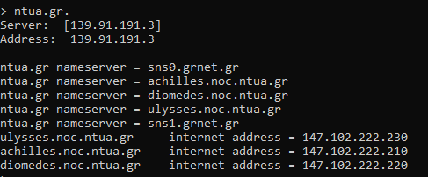

1.9) Καταγράφηκαν 5 DNS εξυπηρετητές για την περιοχή ntua.gr.. Το όνομα και η IPv4 ενός εξ αυτών είναι diomedes.noc.ntua.gr και 147.102.222.220 αντίστοιχα.

1.10) Λαμβάνουμε αυτή τη φορά μια απάντηση, η οποία ναι μεν περιλαμβάνει τους ίδιους DNS servers της περιοχής ntua.gr., παρέχονται ωστόσο περισσότερα στοιχεία για αυτούς.
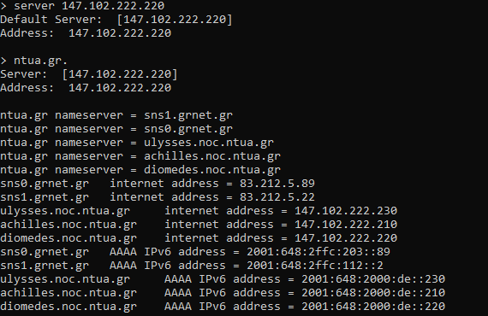

1.11) Αυτή τη φορά λαμβάνουμε τα παρακάτω. Ένα όνομα που δεν είχε εμφανιστεί νωρίτερα είναι το psyche.cn.ece.ntua.gr.

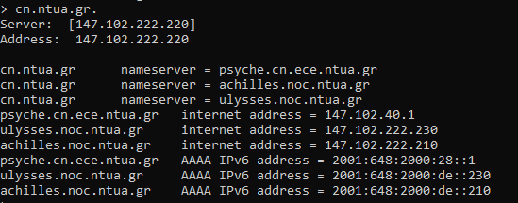

1.12) Καταγράφηκαν για τις σχολές ΗΜΜΥ και ΜΜΜ οι εξής υπεύθυνοι DNS εξυπηρετητές:

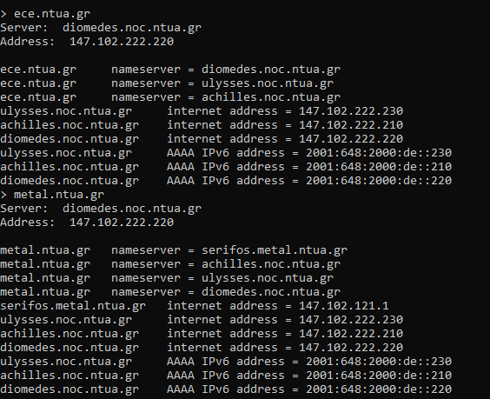

Αυτό που παρατηρούμε είναι πως υπάρχουν 3 υπεύθυνοι εξυπηρετητές DNS κοινοί (diomedes.noc.ntua.gr, ulysses.noc.ntua.gr, achilles.noc.ntua.gr), ωστόσο η σχολή ΜΜΜ έχει έναν επιπλέον εξυπηρετητή, τον serifos.metal.ntua.gr.

1.13) Όπως βλέπουμε παρακάτω, κύριος εξυπηρετητής της περιοχής cn.ntua.gr είναι ο psyche.cn.ece.ntua.gr με IPv4 147.102.40.1 και σειριακό αριθμό 2021122001.
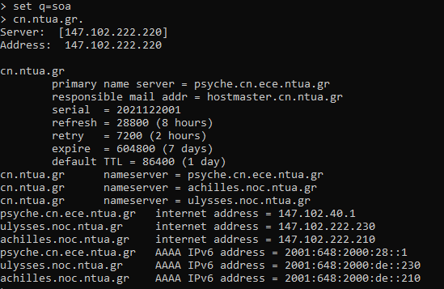

1.14) Ένας δευτερεύων εξυπηρετητής θα αναζητά αλλαγές σχετικά με την παραπάνω περιοχή ανά 8 ώρες (refresh).

1.15) Οι σχετικές με την περιοχή cn.ntua.gr. εγγραφές στην προσωρινή μνήμη άλλων μη επίσημων εξυπηρετητών διατηρούνται για 24 ώρες (default TTL).

1.16) Για την περιοχή ece.ntua.gr έχουμε τα εξής:
- Κύριος εξυπηρετητής DNS: achilles.noc.ntua.gr, IPv4 147.102.222.210 και Σειριακός Αριθμός: 2021100700
- Refresh Time: 24 ώρες
- Default TTL: 24 ώρες

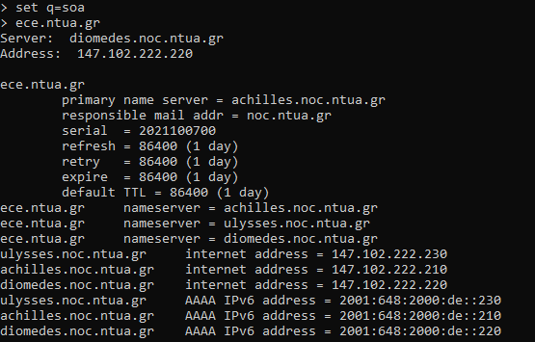

1.17) Σχετικά με το serial number παρατηρούμε πως τα πρώτα 4 ψηφία και στις 2 περιπτώσεις αντιστοιχούν στο τρέχον έτος.

1.18)

Εξυπηρετητής Ιστού | IPv4 | IPv6
www.auth.gr (Α.Π.Θ.) | 155.207.1.12 | 2001:648:2800:1:155:207:1:12
www.uniwa.gr (Π.Α.Δ.Α.) | 195.130.100.8 | -
www.uoa.gr (Ε.Κ.Π.Α.) | 195.134.71.228 | -

1.19) Αρχικά κάνουμε set q=ptr ώστε οι IPv4 διευθύνσεις να αντιστοιχιστούν σε ονόματα. Στη συνέχεια δοκιμάζουμε για τις διευθύνσεις 147.102.40.16 και 147.102.40.17, οι οποίες βρίσκουμε πως αντιστοιχούν στο trillium.cn.ece.ntua.gr και το pegasus.cn.ece.ntua.gr. (Σημείωση: Υποδίκτυο 147.102.40.16/30 → 147₁₀.102₁₀.40₁₀.00010000₂)

1.20) Παρατηρούμε πως στην απόκριση η διεύθυνση IPv4 αναπαρίσταται λίγο διαφορετικά. Αν συγκεκριμένα δούμε για το 147.102.40.16, βλέπουμε πως εμφανίζεται ως: 16.40.102.147.in-addr.arpa.

1.21) Καταγράφουμε ως κανονικό όνομα το gyali.metal.ntua.gr

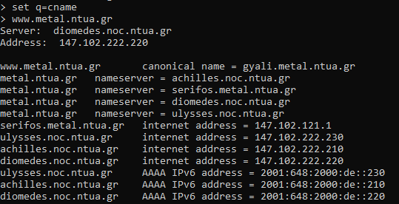
Προκειμένου να καταγράψουμε και την IP του υπολογιστή που φιλοξενεί την ιστοθέση αυτή, ξανακάνουμε set q=a οπότε και παίρνουμε την IP: 147.102.121.5.

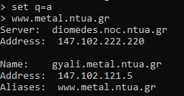

1.22) Καταγράφονται μεταξύ άλλων, οι εξυπηρετητές ηλεκτρονικού ταχυδρομείου f1.mail.ntua.gr (147.120.222.196) και achilles.noc.ntua.gr (147.102.222.210).

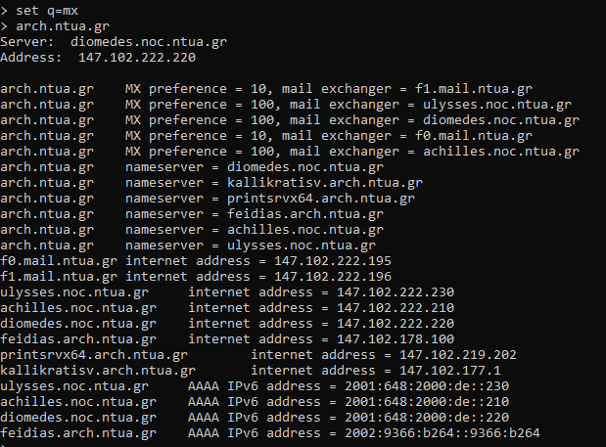

1.23) Με βάση το παραπάνω στιγμιότυπο, θα προτιμηθεί κάποιος εκ των f0.mail.ntua.gr και f1.mail.ntua.gr, καθώς έχουν τον μικρότερο αριθμό προτίμησης.

1.24) Με την εντολή αυτή εμφανίστηκαν όλες οι εγγραφές της περιοχής central.ntua.gr.

1.25) Έχουμε τα εξής:

Είδος Εγγραφής | Στοιχείο 1 | Στοιχείο 2 | Στοιχείο 3
SOA | central.ntua.gr | netsrv0.central.ntua.gr dnsmaster.central.ntua.gr. | (176 21600 1800 604800 900)
Α | github | 147.102.243.123 | -
CNAME | elearning | webhost6.noc.ntua.gr | -
NS | central.ntua.gr | achilles.noc.ntua.gr | -
MX | central.ntua.gr | 10 | diomedes.noc.ntua.gr
TXT | central.ntua.gr | "v=spf1 ip4:147.102.222.0/24 ip6:2001:648:2000:de::/64 a -all" | -

Άσκηση 2: Πρωτόκολλο DNS

2.1) Χρησιμοποιήθηκε η εντολή ipconfig/flushdns.

2.2) Χρησιμοποιήθηκε το φίλτρο σύλληψης host 147.102.131.95.

2.3) Δείχνουμε τις εντολές που χρησιμοποιήσαμε στα παρακάτω στιγμιότυπα:

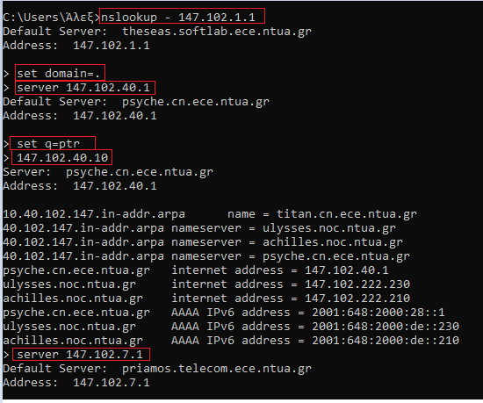

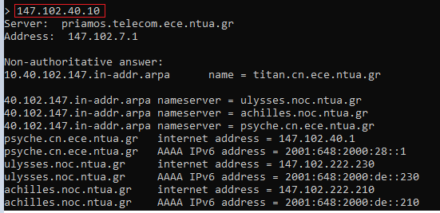
2.4) Όπως φαίνεται παραπάνω, η IP 147.102.40.10 αντιστοιχεί στο όνομα titan.cn.ece.ntua.gr.

2.5) Χρησιμοποιήθηκε το φίλτρο απεικόνισης dns.

2.6) Χρησιμοποιήθηκε το UDP.

2.7) Έγιναν 3 αιτήματα προς εξυπηρετητές DNS από τον υπολογιστή μας.

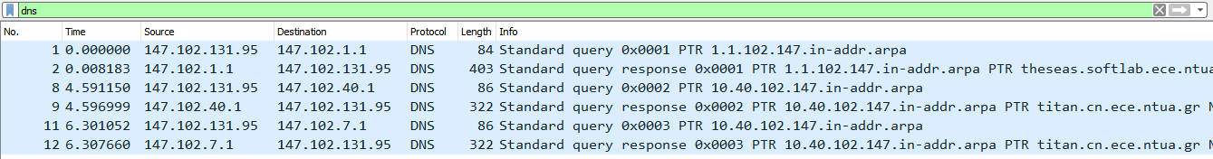
(Σημείωση: Η πληρέστερη καταγραφή που αφορά τα παραπάνω στιγμιότυπα (βλέπε 2.3) απεικόνισε συνολικά 32 αιτήματα DNS από τον υπολογιστή μας, πολλά ωστόσο αφορούσαν κίνηση μη σχετική με την άσκηση, οπότε χρησιμοποιήθηκαν οι σύντομες εντολές που φαίνονται παρακάτω προκειμένου να μη προλάβει να ενταχθεί εξωτερικός θόρυβος, οι οποίες και μας έδωσαν τα 3 αιτήματα).

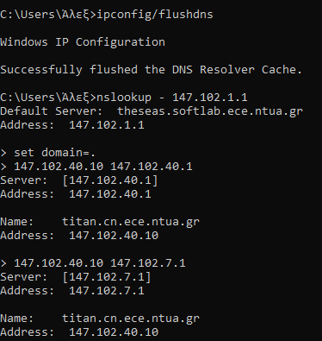

2.8) Έγιναν 3 αιτήματα, ένα προς κάθε DNS Server από τους 147.102.1.1, 147.102.40.1 και 147.102.7.1. Ο πρώτος εξ αυτών είναι ο default, ο 2^{ος} είναι εκείνος που ζητήθηκε να διευθετήσει τη δεδομένη IP την πρώτη φορά και ο 3^{ος} εκείνος που χρησιμοποιήθηκε την τελευταία φορά.

2.9) Αίτημα: Θύρα προέλευσης: 54.373 / Θύρα προορισμού: 53.
Απόκριση: Θύρα προέλευσης: 53 / Θύρα προορισμού: 54.373.

2.10) Η θύρα 53.

2.11) Όπως βλέπουμε στην παρακάτω εικόνα, η επικεφαλίδα αποτελείται από 12 bytes.

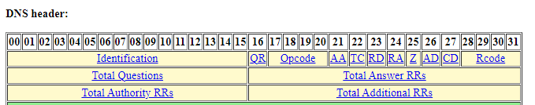
2.12) Καταγράφουμε το Transaction ID των πακέτων 8 (πρώτο αίτημα για το 147.102.40.10) και 9 (απόκριση) με τιμές αντίστοιχα 0x0002 και 0x0002. Παρατηρούμε πως έχουν ίδιες τιμές.

2.13) Τα flags καταλαμβάνουν 2 bytes.

2.14) Το πρώτο bit του πεδίου Flags δηλώνει εάν το μήνυμα πρόκειται για query (0) ή response (1).

2.15) Το 6^{ο} bit δηλώνει ότι η απόκριση προέρχεται από επίσημο DNS Server.

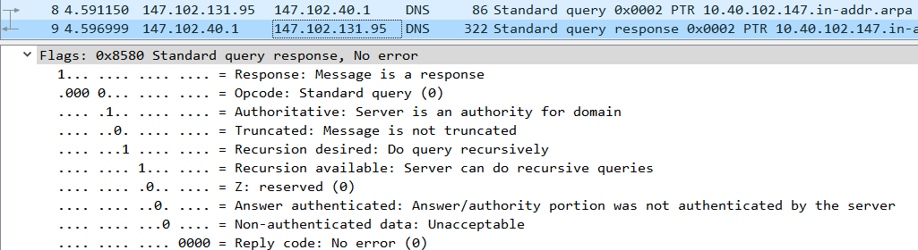

2.16) 1 ερώτηση, 0 εγγραφές RR απαντήσεων, 0 εγγραφές επίσημων εξυπηρετητών και 0 επιπρόσθετες εγγραφές.

2.17) Όπως βλέπουμε, στο επόμενο πακέτο (9) περιλαμβάνεται η ερώτηση την οποία αυτό απαντά.

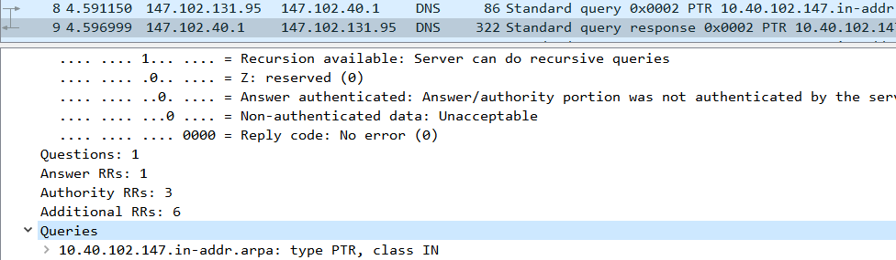
2.18) Περιλαμβάνει 1 εγγραφή RR απαντήσεων, 3 επίσημων εξυπηρετητών και 6 επιπρόσθετων.

2.19) Όχι δεν εμφανίστηκαν όλες.

2.20) Φίλτρο απεικόνισης dns.flags.response == 1.

2.21) Όπως φαίνεται, το www.youtube.com έχει 13 IP διευθύνσεις.

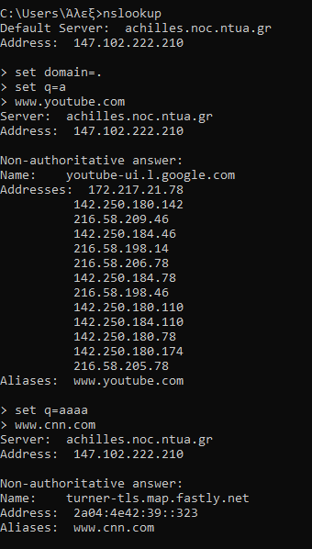

2.22) Περιλαμβάνει 1 ερώτηση.

2.23) Στην παραπάνω απόκριση περιλαμβάνονται 14 Answer RRs, 4 Authority RRs και 7 Additional RRs.

2.24) Από τις 14 εγγραφές RR απαντήσεων, οι 13 περιέχουν την IP του www.youtube.com ενώ η εναπομείνουσα το κανονικό όνομα του ιστοτόπου.

2.25) Στην παραπάνω απόκριση υπάρχει και η εγγραφή CNAME προκειμένου να μας δώσει το κανονικό όνομα μιας και το www.youtube.com είναι alias.

2.26) Εφόσον λαμβάνουμε πολλές διαφορετικές IP συμπεραίνουμε πως φιλοξενείται από πολλούς υπολογιστές.

2.27) Εντοπίζονται 2 Answer RRs (μία για τη διεύθυνση IPv6 και μία για το CNAME).

2.28) Περιλαμβάνονται 4 Authority RRs, οι οποίοι είναι υπεύθυνοι για την περιοχή DNS fastly.net, στην οποία και φιλοξενείται το www.cnn.com.

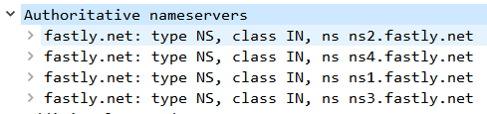

2.29) Επιστρέφονται 4 επιπρόσθετες RR εγγραφές, τύπου Α με πληροφορία την IP των nameserver που φαίνονται στο Authoritative nameservers.

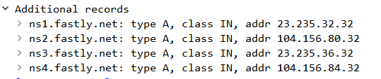

2.30) ns1.fastly.net με IP 23.235.32.32.

2.31) Περιέχει 2 Answer RRs, η μία εκ των οποίων δίνει την IPv6 του www.ntua.gr και η άλλη την IPv4 αυτού.

2.32) Η απόκριση σχετικά με την αρχή πληροφόρησης για την περιοχή cslab.ntua.gr περιλαμβάνει 1 Answer RR, 4 Authority RRs και 7 Additional RRs.

2.33) Όπως βλέπουμε, το όνομα του κύριου εξυπηρετητή DNS της περιοχής cslab.ntua.gr είναι danaos.cslab.ece.ntua.gr, ενώ η διεύθυνση ηλεκτρονικού ταχυδρομείου του διαχειριστή αυτής είναι root.danaos.cslab.ece.ntua.gr.

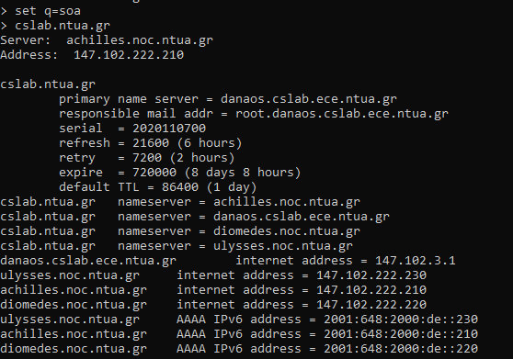

2.34) Οι υπόλοιποι επίσημοι εξυπηρετητές είναι οι achilles.noc.ntua.gr, diomedes.noc.ntua.gr και ulysses.noc.ntua.gr.

2.35) Περιέχονται 1 Answer RR, 3 Authority RRs και 6 Additional RRs. Κανονικό όνομα του www.cn.ntua.gr είναι το www.cn.ece.ntua.gr.

2.36) Η απόκριση σχετικά με τους αρμόδιους εξυπηρετητές ηλεκτρονικού ταχυδρομείου της περιοχής elab.ntua.gr περιλαμβάνει 3 Answer RRs, 3 Authority RRs και 6 Additional RRs. Σχετικά με τον προτιμότερο, παρατηρούμε πως και οι 3 πιθανοί έχουν ίδιο MX ίσο με 20, επομένως είναι και οι 3 το ίδιο προτιμητέοι (achilles.noc.ntua.gr, ulysses.noc.ntua.gr, diomedes.noc.ntua.gr).

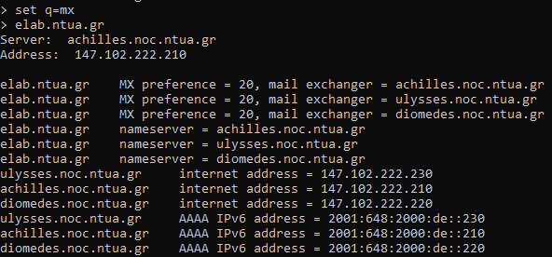

2.37) Πραγματοποιήθηκε 1 αίτημα DNS, ενώ έγιναν 2 αποκρίσεις DNS με χρήση του πρωτοκόλλου μεταφοράς TCP. Τα αποτελέσματα της εντολής:

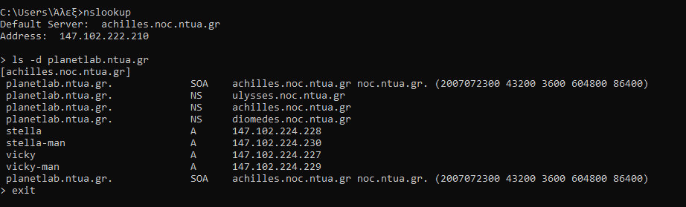

2.38) Έχουμε τα εξής:

Είδος Μηνύματος | Θύρα Προέλευσης | Θύρα προορισμού
Αίτημα | 59.106 | 53
Απόκριση 1 | 53 | 59.106
Απόκριση 2 | 53 | 59.106

2.39) Το αίτημα έχει μήκος 39 bytes.

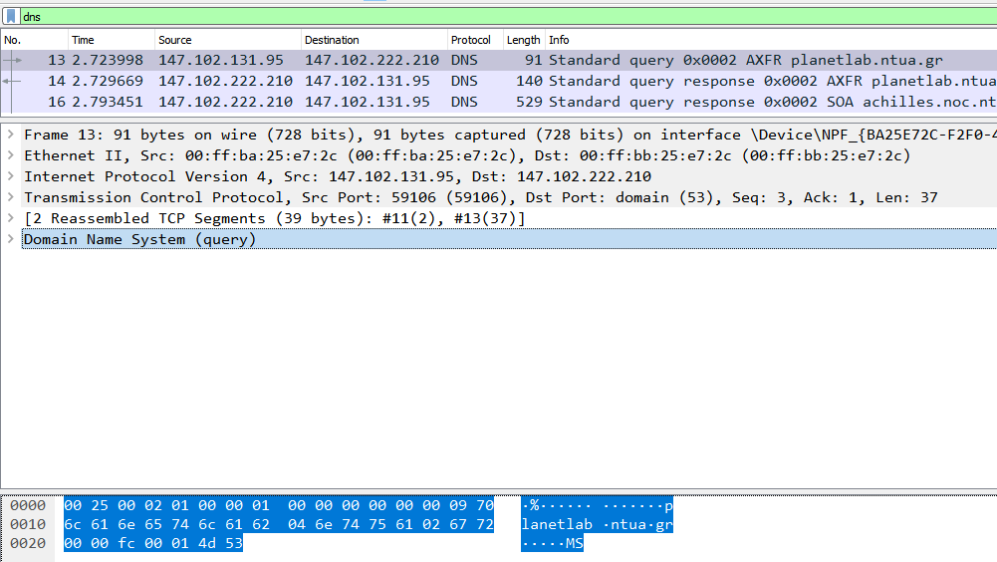
2.40) Το αίτημα είναι τύπου AXFR. Αυτός ο τύπος μηνυμάτων χρησιμοποιείται όταν μια δευτερεύουσα βάση (ο πελάτης) ζητάει δεδομένα από μια κύρια βάση (εξυπηρετητής) σε αυτή την επικοινωνία μεταξύ εξυπηρετητών που όμως μοιάζει με επικοινωνία πελάτη εξυπηρετητή.

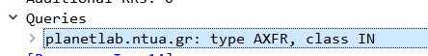

2.41) Η πρώτη απόκριση έχει μήκος 140 bytes και μεταφέρει 1 DNS response μήνυμα, ενώ η δεύτερη απόκριση έχει μήκος 529 bytes και μεταφέρει 8 DNS responses.

2.42) Καταλαβαίνουμε ότι αποτελούν απόκριση στο αίτημα που έγινε καθώς έχουν κοινό Transaction ID.

2.43) Η 1^{η} απόκριση περιλαμβάνει 1 ερώτηση (question) και 1 Answer RR, ενώ κάθε μήνυμα της 2^{ης} απόκρισης περιλαμβάνει από 1 Answer RR.

2.44) Χρησιμοποιείται το TCP αντί του UDP παρόλο που υποστηρίζεται και το 2^{ο}, καθότι το UDP είναι επιρρεπές σε ρίσκο απώλειας πακέτων ή packet spoofing.

2.45) Φίλτρο σύλληψης: port 53.

